Самостоятельная работа Уравнение прямой
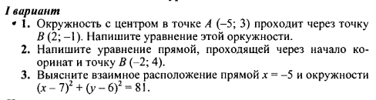
Самостоятельная работа Уравнение прямой
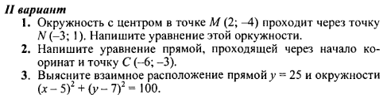
Самостоятельная работа Уравнение прямой
Самостоятельная работа Уравнение прямой
Самостоятельная работа Уравнение прямой
Самостоятельная работа Уравнение прямой

